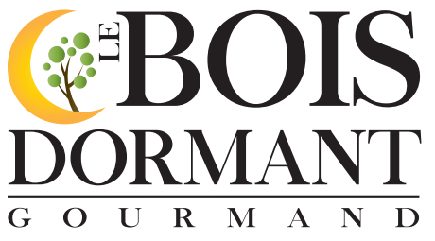
PLATS A EMPORTER SPECIAL FÊTES
Pour les fêtes de fin d’année, l’équipe du Bois Dormant vous propose une sélection de plats à emporter, à simplement faire réchauffer à la maison.
Commande avant le dimanche 15 /12/2024.
Une demande particulière n’hésitez pas à nous contacter pour trouver une solution appropriée pour vos repas de fin d’année.
Retrouver aussi nos converses de bocaux maison avec une longue DDM (date de durabilité minimal)

Pour que vos repas soient un succès, nous vous proposons :

Entrées :
- Confit d’oignons (100 gr) 5.00€
- Truite fumée maison tranchée par nos soins (100 gr) 6.00€ Feuilleté aux champignons et morilles 13.50€
- Feuilleté d’escargots aux pleurotes, bouillon persillé à l’absinthe 12.70€
- Feuilleté aux morilles et Vin Jaune 17.50€
- Mi cuit de foie gras de canard maison au naturel (100 gr/2 personnes) 17.50€
- Mi cuit de foie gras de canard maison au naturel (500 gr) 80.00€
- Mi cuit de foie gras de canard maison au naturel (1 kg) 160.00€
- Petit ballotin de morilles sèches (100 gr) 45.00€
Poissons :
- Le ragout d’écrevisses, sot l’y laisse de volaille, morilles et vin jaune 18.50€
- Filet de sandre au vin jaune 15.50€
- Coussin de saumon et Saint Jacques au savagnin 17.50€
- Le risotto de noix de saint jacques crème de safran et vieux comté 18.50€
Viandes :
- Civet de cerf aux Trompettes fraîches 13.50€
- Le cocotte de volaille de Bresse aux morilles et vin jaune (4 personnes) 150.00€
- Coq aux morilles et vin jaune 21.50€
- Le filet de bœuf de race montbéliarde (cru sous vide 1 x 150 gr) 12.50€

Les buches de notre pâtissière (min 2 personnes)

- L’américaine (chocolat/brownie/noix de pécan) 5.00€
- La bretonne (caramel beurre salée /pomme confite/sablée breton) 5.50€
- La mont blanc (marron / poire ) 6.00€

Nous vous souhaitons de Joyeuses Fêtes de fin d’année.
L’équipe du Bois Dormant

